IT HTL YBBS Schuljahr: 2020 HW Labor Computerpraktikum Lehrer:Kammerer M. BEd, Zimmerl F.BEd geprüft:

Gruppe:

Gruppe:

Name: Leonard Bunea

Klasse:

1AHIT

1

Datum: 9/11/20

Bl.: 6

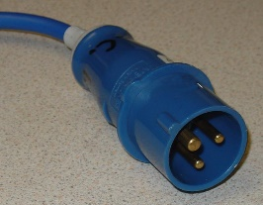

**Arten von CEE-Steckern:**

* L+N+PE, 6H:
  + Blaues Gehäuse, 3-polig, 230V Wechselstrom

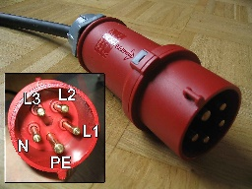

* 3L+N+PE, 6h:
  + Rotes Gehäuse, 5-polig
  + 400V Dreiphasen-Wechselstrom

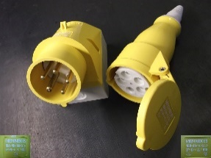

* L+N+PE, 4h:
  + Gelbes Gehäuse, 5-polig, 110V/230V, Dreiphasig
  + Verbreitet in Großbritannien

* 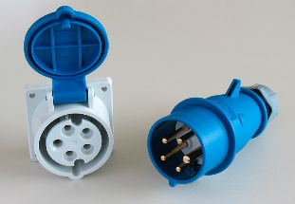3L+N+PE, 9h:
  + Blaues Gehäuse, 120V, 5-polig
  + In USA verwendet

* 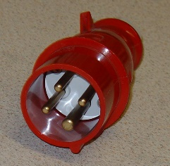3L+PE, 6h:
  + Hat keinen Neutralleiter
  + 4-polig

**Kennfarben:**

Violett: 20-25V, 50/60Hz

Weiß: 40-50V, 50/60Hz

Gelb: 100-130V, 50/60Hz

Blau: 200-250V, 50/60Hz

Rot: 380-480V, 50/60Hz

Schwarz: 500-690V, 50/60Hz

Grün: 20-500V, 60 - 500Hz

Grau: andere

IT HTL YBBS Schuljahr: 2020 HW Labor Computerpraktikum Lehrer:Kammerer M. BEd, Zimmerl F.BEd geprüft:

Gruppe:

Gruppe:

Name: Leonard Bunea

Klasse:

1AHIT

1

Datum: 9/11/20

Bl.: 7

**Bauart, Normen:**

* + - Steckverbinder muss IP44 verifiziert sein. (bei mehr als 125A 🡪 IP67)
    - Stecker und Büchsen wurden so gebaut, dass man nur Stecker desselben Typs verbinden kann
    - Verbinder können 3, 4, 5 oder 7 Kontaktstifte besitzen.
    - Hat mindesten 1 Außenleiter und 1 Neutralleiter

**Baugröße:**

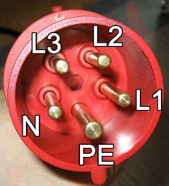

Baugröße kommt auf die maximale Betriebsstromstärke an

(16A 2.5mm², 32A 6mm², …)

**Phasenfolge:**

* 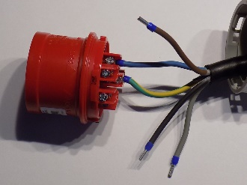Im Uhrzeigersinn (Sicht des Steckers) 🡪 L1, L2, L3 (Braun, Schwarz, Grau), N, PE (Blau, Grün/Gelb)

* Alte Kabel 🡪 T, S, R (Alle Schwarz) N, PE (Blau, Grün/Gelb)

**Perilex:**

Name des genormtes Drehstrom-Steckersystems in Deutschland, Österreich und Niederlande.

Es gibt 2 Versionen:

* 16-Ampere Version
* 25-Ampere Version

Diese Stecker werden meist bei kleinen Betrieben, Krankenhäuser und Labore verwendet, aber seit dem 1. Jänner 1975 darf man diese Stecker in der Industrie nicht mehr einbauen, da es mit dem CEE Stecker ersetzt wurde.

Perilex wurde im Jahr 1951 von „Busch-Jaeger Electro GmbH“ entwickelt. Es war 3-Phasig und sind für 380 – 400V gebaut.

